SISASCOMP

REQUISITOS

* Registro de Uusarios
* Registro de Empleados
* Registro de Equipos de Cómputo - Opción de uso de equipo personal
* Registro de Mttos a Equipos - Descripción
* Control de Aisganción de Equipos
* Reporte de Carta de Devolución
* Reporte de Carta de Responisva
* Reporte de Carta de Mtto
* Historal de Aisgnación de Equipo
* Historial de Mttos por Equipo
* Estatus de Equipo (Activo, Baja, En Reparación, En Bodega)

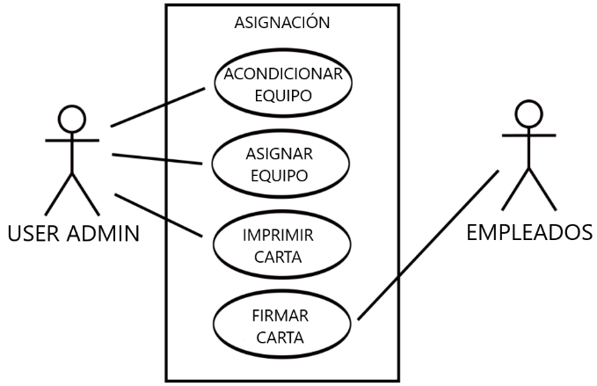 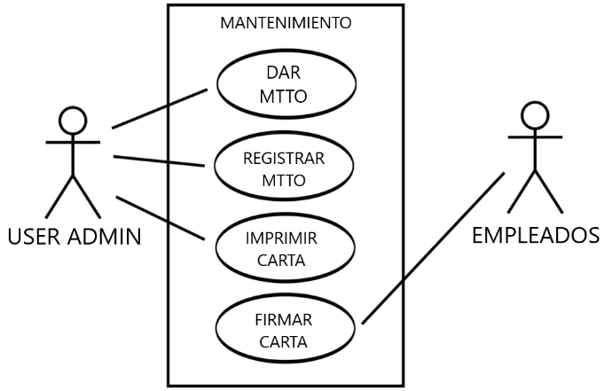

Marco de Trabajo

Metodología